本视频讲述了股票操作中的核心策略与心态管理，包括不破BBI线时的持股原则、快速收回验证机制、避免在下杀中卖出、大盘影响下的个股处理、缩量小阴线应对、完美形态持有、日线收盘价判断等七大要点，并通过多个实战案例演示了如何依据评分系统评估个股状态并决定操作策略。
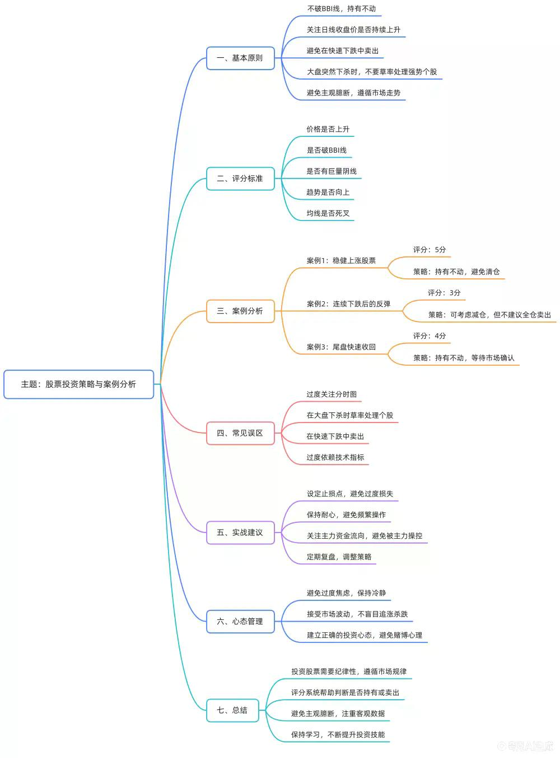

核心策略总结
- 持股原则
在股票操作中，若个股未跌破BBI线，应坚定持有，特别是在缩量状态下，更应保持耐心，避免因短期波动而轻易卖出。
- 市场洗盘识别
快速下跌后若能在尾盘或次日快速收回，表明个股具备“强壮宝宝”特征，此时应继续持有。
- 操作纪律
避免在大盘突然下杀时草率处理强势个股，尤其是在其仍具备上升趋势的情况下。
- 技术判断依据
主要依据日线收盘价判断个股走势，而非分时图或短期波动，核心在于价格是否持续提高。

七大核心操作要点
1. 不破BBI线即持有
- 操作原则
若个股未跌破BBI线，即使出现短期阴线，也应继续持有，避免因主观臆断而提前卖出。
- 案例分析
某票连续缩量阴线，但未跌破BBI线，最终实现反包上涨，验证了“不破不卖”原则。
2. 快速收回验证机制
- 验证标准
当个股出现下杀后，若能在当日尾盘或次日快速收回，说明该股具有“强壮宝宝”特征。
- 操作策略
  - 若次日企稳收出十字星或小阳线，可继续持有；
  - 若次日快速收回一半跌幅，也可继续持有。
3. 不在下杀中卖出
- 关键逻辑
若个股在无利空情况下出现快速下杀，尤其是在成交量未放大的情况下，往往是洗盘行为。
- 止损策略
若设置止损，应以关键价位为依据，而非因恐慌情绪盲目卖出。
4. 大盘影响下的个股处理
- 强势个股判断
若个股在大盘下跌时仍能保持相对强势，说明其主力资金并未撤退。
- 操作建议
  - 不应在大盘下杀时草率卖出；
  - 至少等待一天，观察个股是否能快速修复。
5. 缩量小阴线应对
- 市场行为分析
缩量小阴线往往意味着主力并未出货，只是短期洗盘。
- 操作建议
  - 不应因缩量小阴线而恐慌卖出；
  - 可继续持有，等待后续反包。
6. 完美形态持有
- 形态判断标准
完美形态包括：价格持续提高、未破BBI线、无巨量阴线、趋势向上、MACD未死叉。
- 操作建议
  - 若个股满足上述条件，应坚定持有；
  - 若仅部分满足，可适当减仓，但不应清仓。
7. 日线收盘价判断
- 核心理念
应关注日线收盘价是否持续提高，而非短期波动或分时图表现。
- 操作策略
  - 若收盘价持续提高，说明趋势仍在；
  - 即使短期出现阴线，只要收盘价未明显下降，仍可继续持有。

实战评分系统
- 评分标准
个股评分依据以下五项标准，每项符合得1分，满分5分：
  - 收盘价是否提高；
  - 是否未破BBI线；
  - 是否未出现巨量阴线；
  - 趋势是否向上；
  - MACD是否未死叉。
- 评分结果解读
  - 5分：强势股，坚定持有；
  - 4分：较强势，可持有或适当减仓；
  - 3分：一般，可减仓但不应清仓；
  - 2分及以下：弱势，应考虑止损或清仓。

实战案例解析
案例一：五分票操作
- 背景描述
某票连续五天收盘价提高，未破BBI线，无巨量阴线，趋势向上，MACD未死叉。
- 评分结果
  - 收盘价提高 ✅
  - 未破BBI线 ✅
  - 无巨量阴线 ✅
  - 趋势向上 ✅
  - MACD未死叉 ✅
  - 总分：5分
- 操作建议
  - 坚定持有，不卖出；
  - 若出现反包上涨，继续持有。
案例二：三分票操作
- 背景描述
某票价格未提高，未破BBI线，无巨量阴线，趋势向上，MACD死叉。
- 评分结果
  - 收盘价未提高 ❌
  - 未破BBI线 ✅
  - 无巨量阴线 ✅
  - 趋势向上 ✅
  - MACD死叉 ❌
  - 总分：3分
- 操作建议
  - 可适当减仓；
  - 不应清仓，因仍有一定支撑。
案例三：四分票操作
- 背景描述
某票价格未提高，未破BBI线，无巨量阴线，趋势向上，MACD未死叉。
- 评分结果
  - 收盘价未提高 ❌
  - 未破BBI线 ✅
  - 无巨量阴线 ✅
  - 趋势向上 ✅
  - MACD未死叉 ✅
  - 总分：4分
- 操作建议
  - 可适当减仓；
  - 仍可继续持有，等待后续走势。

总结与纪律
- 操作纪律
  - 不应主观臆断，应严格依据评分系统判断；
  - 不应在盘中冲高回落时盲目卖出；
  - 不应在大盘下杀时草率处理个股。
- 心态管理
  - 应保持耐心，避免因短期波动而情绪化操作；
  - 应坚定执行纪律，避免“踏空”或“错杀”。
- 实战建议
  - 每日检查持仓个股评分；
  - 根据评分决定是否减仓或清仓；
  - 保持仓位集中，避免过度分散。
（内容由AI生成）

